Учреждение образования

«Белорусский государственный университет

информатики и радиоэлектронике»

Кафедра инженерной психологии и эргономики

Отчет по

ЛАБОРАТОРНОЙ РАБОТЕ №1

Использование IF. Простые и вложенные циклы. Вычисление сумм рядов. Обработка исключений

Подготовил:

Студент гр. 010101

Житкович Р.В.

Проверила:

Василькова А.Н.

Минск 2023

Задача №1

Условие:

Дано натуральное число N. Напишите программу для вычисления следующей суммы ряда (начиная с единицы):

Обратите внимание: если мы воспользуемся формулой для расчёта члена ряда, что

при n = 0, член ряда равен 1;

при n = 1, мы получим -1/2;

при n = 2, мы получим 1/4;

при n = 3, мы получим -1/8.

Решение:

**def** task1():  
 number = int(input(**'Введите натуральное число: '**))  
 s = 1  
 x = 1  
 **for** n **in** range(1, number + 1):  
 x = ((-1) ** n) / (2 ** n)  
 s = x + s  
 print(**'Член ряда '**, x, **'сумма ряда '**, s)

Результат работы программы отображен на рисунке 1.

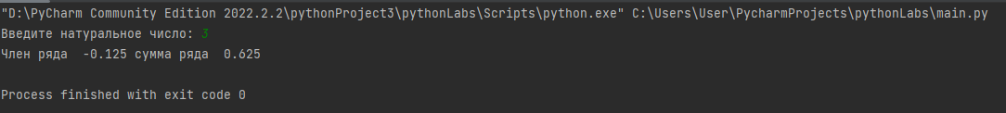

Рисунок 1 – Результат первой задачи

Задача №2

Условие:

1. Начните новую программу на Python с инициализации целочисленной переменной.

day = 32

2. Теперь добавьте блок инструкции *try*, в котором проверяется значение переменной, затем указывается исключение и соответствующее сообщение для пользователя.

try :

if day > 31 :

raise ValueError( 'Invalid Day Number' )

# Сюда добавляем операторы.

3. Затем добавьте блок инструкции except для вывода сообщения в случае появления исключения ValueError.

except ValueError as msg :

print( 'The Program found An' , msg )

4. Теперь добавьте блок инструкции *finally* для вывода сообщения после успешной обработки исключения.

finally :

print('But Today Is Beautiful Anyway.' )

5. Сохраните файл в рабочем каталоге, откройте командную строку и запустите вашу программу.

Решение:

**def** task2():  
 title = **'Python In Easy Steps'  
 try**:  
 print(titel)  
 **except** (NameError, IndexError) **as** msg:  
 print(msg)  
 day = 32  
 **try**:  
 **if** day > 31:  
 **raise** ValueError(**'Invalid Day Number'**)  
 **except** ValueError **as** msg:  
 print( **'The Program found An'** , msg )  
 **finally**:  
 print(**'But Today Is Beautiful Anyway.'**)

Результат работы программы отображен на рисунке 2.

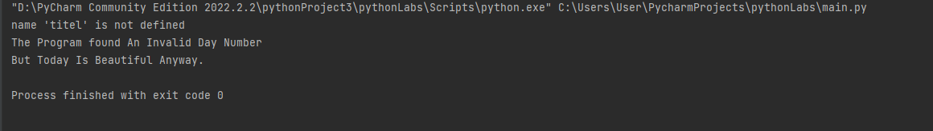

Рисунок 2 – Результат второй задачи

Задача №3 – Калькулятор комплексных чисел

Условие:

Работа с числами. Операции с комплексными числами. Разработать калькулятор для комплексных чисел на основе функции eval().

Решение:

**def** complex_calc():  
 str = input(**'Введите пример: '**)  
 result = complex(eval(str))  
 print(**f'Результат: {**result**}'**)

Результат работы программы отображен на рисунке 3.



Рисунок 3 – Результат третьей задачи

Задача №4:

Условие задачи изображено на рисунке 4.

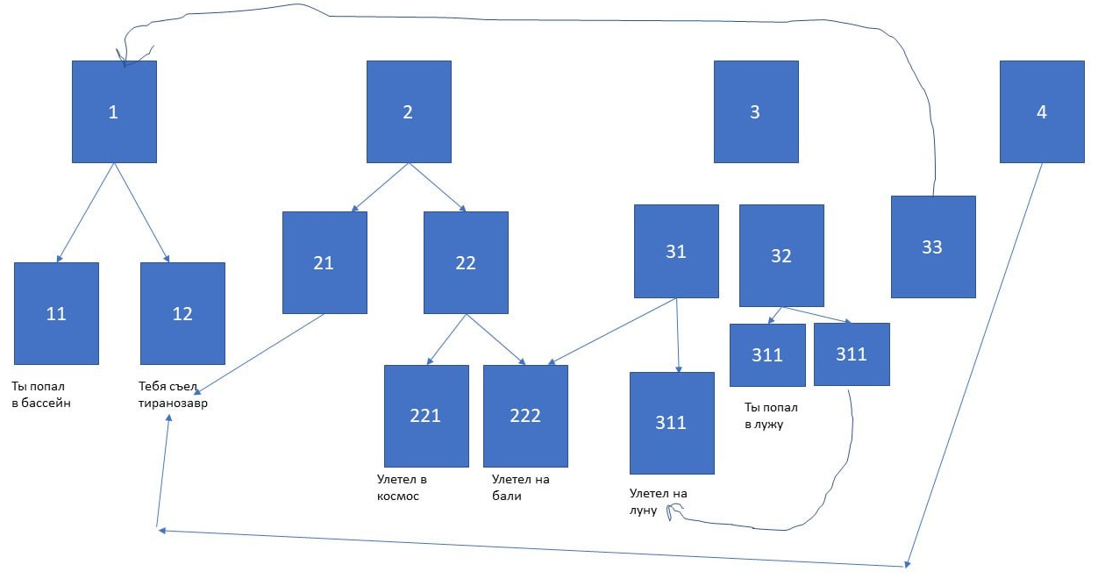

Рисунок 4 – условие четвертой задачи

Решение:

**def** task4():  
 message1 = **'Улетел на луну'** message2 = **'Ты попал в лужу'** message3 = **'Улетел на Бали'** message4 = **'Улетел в космос'** message5 = **'Тебя сьел тиранозавр'** message6 = **'Ты попал в бассейн'** str = input(**'Введите число: '**)  
 **if** (str == **'4'**):  
 print(message5)  
  
 **elif** (str == **'33'**):  
 str = input(**'Введите число: '**)  
 **if** (str == **'1'**):  
 str = input(**'Введите число: '**)  
 **if** (str == **'11'**):  
 print(message6)  
 **elif** (str == **'12'**):  
 print(message5)  
 **else**:  
 print(**'Вы ошиблись с вводом'**)  
  
  
  
 **elif** (str == **'3'**):  
 print(**'Вы никуда не попали'**)  
  
  
 **elif** (str == **'2'**):  
 str = input(**'Введите число: '**)  
 **if** (str == **'21'**):  
 print(message5)  
 **elif** (str == **'22'**):  
 str = input(**'Введите число: '**)  
 **if** (str == **'221'**):  
 print(message4)  
 **elif** (str == **'222'**):  
 print(message3)  
 **else**:  
 print(**'Вы ошиблись с вводом'**)  
  
 **elif** (str == **'32'**):  
 str = input(**'Введите число: '**)  
 **if** (str == **'311'**):  
 print(message2)  
 **else**:  
 print(**'Вы ошиблись с вводом'**)  
  
 **elif** (str == **'31'**):  
 str = input(**'Введите число: '**)  
 **if** (str == **'311'**):  
 print(message1)  
 **elif** (str == **'222'**):  
 print(message3)  
 **else**:  
 print(**'Вы ошиблись с вводом'**)  
 **else**:  
 print(**'Вы ошиблись с вводом'**)

Результат работы программы отображен на рисунке 5.

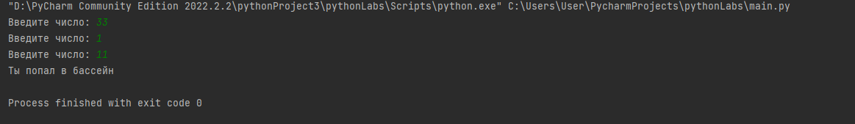

Рисунок 5 – Результат четвертой задачи